**Using appsettings.json in Windows Forms**

1. Project

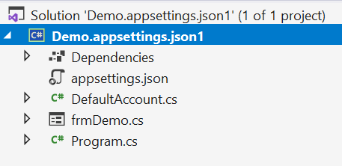

1. Add appsettings.json to root folder of project

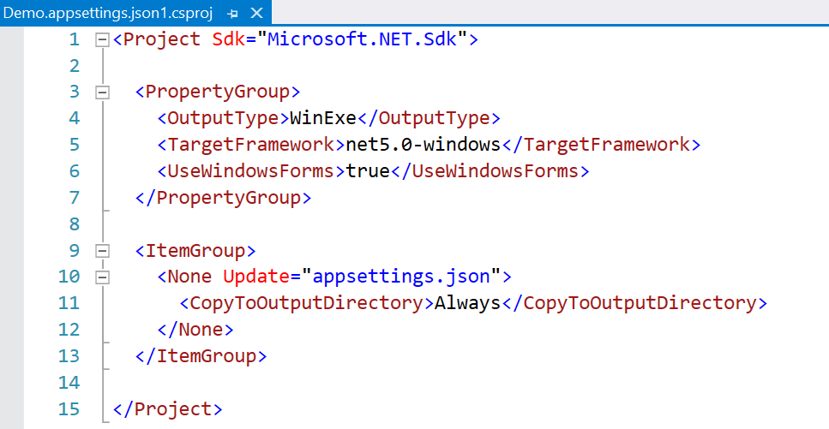

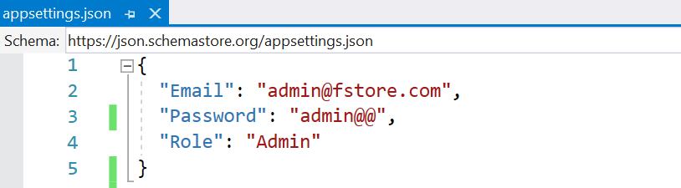

1. Create class for setting information

public class DefaultAccount

{

public string Email { get; set; }

public string Password { get; set; }

public string Role { get; set; }

}

1. Read sections in appsettings.json file

string fileName = "appsettings.json";

string json = File.ReadAllText(fileName); // đọc text từ tập tin JSON

// deserialize từ chuỗi đọc ở tập tin JSOn --> đối tượng DefaultAccount

var adminAccount = JsonSerializer.Deserialize<DefaultAccount>(json, null);

string email = adminAccount.Email;

string password = adminAccount.Password;

string role = adminAccount.Role;

Option 2.

using Microsoft.Extensions.Configuration.Json;

using System.IO;

IConfiguration config = new ConfigurationBuilder()

.SetBasePath(Directory.GetCurrentDirectory())

.AddJsonFile("appsettings.json", true, true)

.Build();

adminuser= config["AdminAccount:UserName"];

adminpassword= config["AdminAccount:Password"];